电源管理第二阶段优化

需求说明

在原有的模式上增加一种智能省电模式。
暂将原来的模式命名为低电省电模式。这样，就有了两中省电模式：
- 低电省电模式
- 智能省电模式

1 低电省电模式
将启动方式改为可选方式，选项有：
- 开机时启动（默认）
- 30%电量时，启动
- 不启动
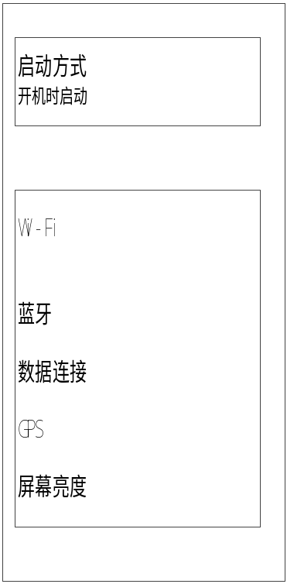
点击启动方式，弹出一个选择框，
启动方式

开机时启动
30%电量时启动
不启动

2 智能省电模式
该模式的操作对象仍然是Wi-Fi，蓝牙，GPS，数据链接。该模式是在通常用户不用网络的情况下，关闭这些网络，达到省电目的。

1）智能方式1——链接超时关闭
适用情况：当网络处于打开状态，但长时间（15分钟）没有链接成功。
适用对象：待定

打开网络，15分钟之后判断是否处于连接状态
打开网络，之后可能的情况：
1，一直处于打开状态，并有连接
- 一直处于打开状态，连接之后又断开连接，……
- 一直处于打开状态，并一直没有链接
- 一直处于打开状态，
分析：实时监听网络的情况，
- 刚打开时，开始计时，时间到，则关闭网络，不让其再试图连接
- 网络从连接到失去连接后，开始计时，时间到，则关闭网络。
- 智能方式2——延时关闭
适用情况：屏灭一段时间（30秒）后，将网络关闭，屏亮后打开
适用对象：待定
特殊情况：下载，IM

- 智能方式3——睡眠模式
适用情况：在一定的时间段（23:00---8:00）内，关闭所有网络
适用对象：所有网络

- 智能方式4——扫描后台
扫描出后台运行的程序，供用户选择关闭。

1、在睡眠时间段内，睡眠模式优先级最高。
2、非睡眠模式，由于时间间隔长短的原因，延迟关闭优先级，会高于连接超时，并且连接超时不会产生实际作用
3、延迟关闭不打开的情况下，链接超时才会产生作用。

3 两种省电模式的联系
是否可以同时生效。

4 其他
- 增加充电完成提示铃声，防止过充。
方案： 充满电时，发出铃声，之后每隔5分钟发出一次。
- 添加独立安装apk的处理，使单独安装apk时，不用重启，功能也可以 生效
睡眠模式

链接超时
链接超时
超时时间
下载保护

延时关闭
延时关闭
延时时间
适用对象
Wi-fi
BT
GPS
数据连接

